벤처 캡스톤 디자인

최종 결과 보고서

“Jetson Nano를 이용한

IoT 기반 에너지 모니터링 시스템”

(IoT Based Energy Monitoring System

Using Jetson Nano)

학 과 : 정보통신공학전공

과 목 명 : 벤처캡스톤디자인

담 당 교 수 : 권 기 현 교수님

팀 명 (이 름) : 미라클에너지 (김영현, 남경수, 박준영,

이종민, 최준광, 홍성은)

**벤처캡스톤디자인 결과 보고서**

|  |  |  |  |  |  |  |
| --- | --- | --- | --- | --- | --- | --- |
| **팀원** | 201720768 김영현 (팀장)  201922611 남경수  201720838 박준영  201621592 이종민  201720770 최준광  201924119 홍성은 | | | **팀명** | | 미라클 에너지 |
| **지도교수** | | 소속 : 정보통신공학과  성명 : 권 기 현 |
| **작품 과제명** | Jetson Nano를 이용한 IoT 기반 에너지 모니터링 시스템 | | | | | |
| **작품제작계획**  **개요** | 딥러닝을 통하여 전기 사용량을 예측하고 과전류를 검출하며 과전류 발생 시, 이를 자동으로 제어한다. | | | | | |
| **작품제작결과**  **요약** | CNN-LSTM 모델로 전력 사용량을 학습하고 예측하여 실시간 데이터의 과전류 발생 시, 이를 자동으로 제어한다. 또한 제어장치와 웹 서버의 통신으로 실시간 센서 값을 확인한다. 제어 장치 내부의 가스 센서로 화재를 감지하여 화재 피해를 줄이고, 장치 자체의 안정성을 높인다. | | | | | |
| **팀 구성**  **및**  **분담 내용** | **소속** | **학년** | **성명** | | **역할** | |
| 정보통신공학과 | 4 | 김영현 | | 데이터 분석 및 총괄 | |
| 정보통신공학과 | 4 | 남경수 | | 센서 분석 및 하드웨어 설계 | |
| 정보통신공학과 | 4 | 박준영 | | 데이터 수집 및 시계열 데이터 학습 | |
| 정보통신공학과 | 4 | 이종민 | | 데이터 전처리 및 웹 서버 | |
| 정보통신공학과 | 4 | 최준광 | | 센서 분석 및 하드웨어 설계 | |
| 정보통신공학과 | 4 | 홍성은 | | 데이터 전송 및 인터페이스 설계 | |

목차

**1. 학습 성과**

**2. 설계 구성 요소**

**3. 설계 제약 조건**

**4. 시스템 구조**

**5. 실험 과정**

**6. 결론**

**7. 활동사진 및 작품사진, 부품 리스트**

**8. 참고문헌**

**1. 학습 성과**

**1) 지식 응용 능력**

센서를 통하여 데이터를 수집하고 머신러닝 기술을 응용하여 작품을 설계할 수 있다.

**2) 분석 실험 능력**

수집한 데이터 값을 분석하고, 머신러닝 기술을 분석하며 실험할 수 있다.

**3) 설계 능력**

제한 조건을 반영하여 설계하고자 하는 의도대로 작품을 제작할 수 있다.

**4) 문제 해결 능력**

설계 과정에서 발생하는 문제들을 해결할 수 있다.

**5) 공학 실무 능력**

공학적인 문제가 발생했을 때 적절한 기술, 도구 등을 이용할 수 있다.

**6) 팀워크 능력**

조원들과 의사소통하며 작품을 제작할 수 있다.

**7) 의사전달 능력**

본인의 의사를 팀원들에게 전달할 수 있다.

**2. 설계 구성 요소**

**1) 목표 설정**

딥러닝을 이용한 전기 에너지 모니터링 시스템을 구축하여 효율적인 전기 에너지 사용이 가능하도록 한다.

**2) 합성**

지능형 전력량계(전압 센서, 전류 센서, 가스 센서, NodeMCU, 아두이노 릴레이)와 Jetson Nano 보드, LCD Display를 이용하여 전기 에너지 모니터링 시스템을 제작한다.

**3) 분석**

작품에 필요한 부품들과 주요 구성 요소들을 분석한다.

**4) 제작**

센서로 측정한 데이터 값을 NodeMCU를 통하여 Jetson Nano보드로 전송하고, 딥러닝을 통해 전기 사용량을 예측한다.

실시간 전력 데이터가 예측 데이터보다 높을 시 과전류로 인식하고 과전류 발생 시, 자동으로 전력을 차단한다.

**5) 시험**

전기 에너지 사용량으로 딥러닝을 이용하여 전기 에너지 사용량의 예측이 가능한지 확인한다.

**6) 평가**

예측한 전기 에너지 사용량보다 높은 전류가 들어올 경우, 과전류로 인식하는 것을 확인하였다.

**7) 결과 도출**

과전류가 인식될 때 자동으로 전력이 제어되는 것을 확인하였다.

**3. 설계 제약 조건**

**1) 경제**

주어진 지원금을 초과하지 않고 사용한다.

**2) 환경**

환경에 유해하지 않은 부품으로 작품을 설계한다.

**3) 사회**

각종 기업에서 전자제품에 머신러닝을 적용하여 효율적인 에너지 관리 시스템을 구축한다.

**4) 윤리**

데이터를 개인을 특정하거나 침해하지 않는 범위 내에서 측정한다.

**5) 미학**

플라스틱 박스로 겉모습을 깔끔하게 정리한다.

**6) 보건 및 안전**

저전력 센서를 사용하여 안전성을 확보한다.

**7) 생산성**

가동되는 설비 시스템에 센서를 부착하고 별다른 어려움 없이 설계한다.

**8) 내구성**

센서가 보호되며 작동되도록 설계한다.

**9) 산업 표준**

지정된 표준 장치를 사용한다.

**4. 시스템 구조**

**1) 시스템 구조도**

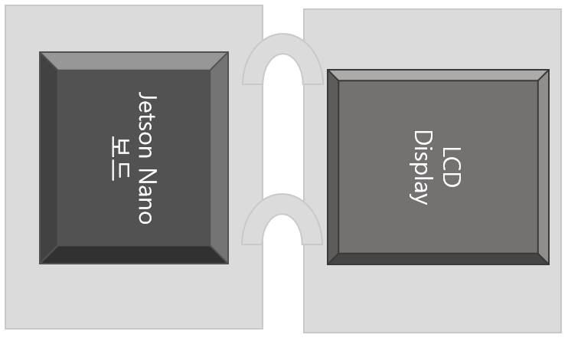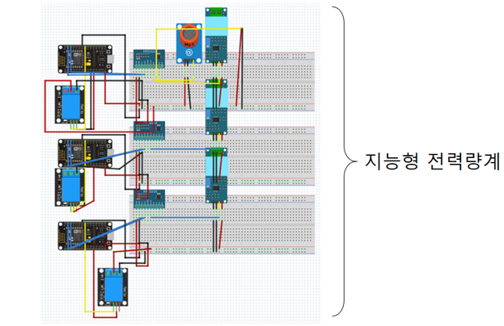

**2) Jetson Nano 보드**

- 자체 내장된 GPU를 사용하여 복합적인 인공지능 연산이 가능

- 설계에서는 CNN-LSTM을 활용한 예측 데이터를 통해 인공지능 연산을 수행

**2-1) 웹 서버**

- Node MCU로부터 전류 센서, 전압 센서, 가스 센서의 실시간 데이터 값을 전송받고, 그

값과 전력(전류*전압) 값을 실시간 그래프로 출력

- 실시간으로 전력 데이터를 전송받은 후 CNN-LSTM을 통해 학습된 평균 데이터와 비교하여

과전류로 인식될 경우 '과전류 검출'이라는 경고 메시지를 출력하고 자동으로 기기의

전력을 차단

- ON/OFF 버튼을 이용하여 사용자가 전기를 직접 제어 가능

- 웹 서버의 자동 제어 순서도

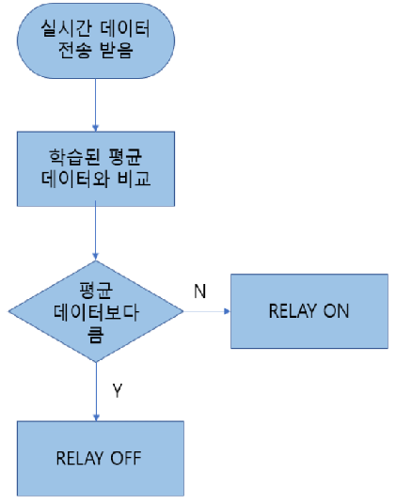

**3) 지능형 전력량계**

- 전류 센서(SCT013-020), 전압 센서(ZMPT101B), 가스 센서(MQ-2), NodeMCU, 아두이노

릴레이 (SRD-5VDC-SL-C)로 구성

- 전류 센서(SCT013-020) : 기기의 전류를 비접촉으로 측정

- 전압 센서(ZMPT101B) : 기기의 전압 측정

- 가스 센서(MQ-2) : 제어 장치 내부에 가스 발생 시 감지

- NodeMCU : 전류 센서, 전압 센서, 가스 센서가 측정한 데이터를 웹 서버에 제공

- 아두이노 릴레이 (SRD-5VDC-SL-C) : 전력의 ON/OFF 제어

**4) 통신 방법**

- Node MCU로부터 전송받은 데이터 값을 MQTT 통신을 이용하여 Jetson Nano 보드의 웹

서버로 전송

- 서버의 ON/OFF 버튼을 통해 NodeMCU로 디지털 신호(1/0)이 전달되고 이를 바탕으로

릴레이 모듈이 ON/OFF를 제어

- 사용한 Node MCU는 아날로그 신호를 받는 핀이 하나이므로 ads1115 4채널 16비트 ADC

모듈(SZH-EKBG-024)를 사용하여 아날로그 신호핀을 확장

**4. 학습 방법**

**1) CNN(Convolution Neural Networks)**

- 사람의 뇌의 시각 피질을 참고하여 제작

- 이미지를 인식하는 대표적인 딥러닝 모델

- 하위 계층 : 단순한 패턴 인식 / 상위 계층 : 패턴들을 조합하여 복잡한 이미지로 추상화

- 학습 과정

① Convolution Layer : 입력으로 들어온 사진의 특징 추출

② 필터를 왼쪽 상단부터 오른쪽, 아래 순으로 이동하며 각 위치마다 포개지는 숫자를

곱하여 모두 더함 -> 특성 맵(숫자들을 더한 결과를 기록한 것)

③ Max Pooling으로 특성 맵의 가로와 세로 크기를 줄임

④ Convolution과 Max Pooling을 여러 층으로 깊게 쌓아 올려 고차원적인 패턴이 담긴

특성맵과 완전연결 신경망을 더해 특성 맵을 사진의 클래스로 최동 분류

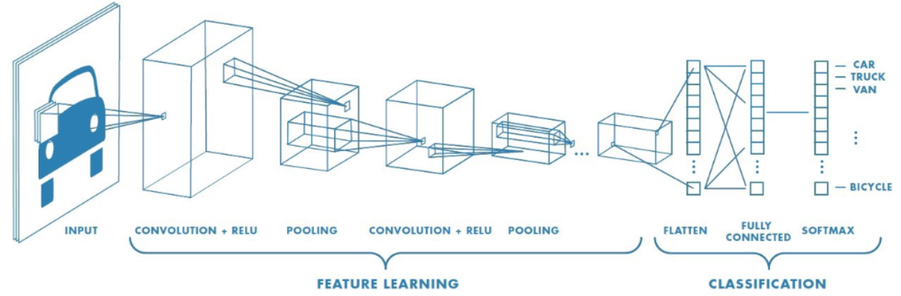

**2) LSTM(Long Short Term Memory)**

- Feed-Forward 신경망과 달리 피드백 연결을 가지고 있어 RNN(Recurrent Neural

Network)의 Vanishing 현상의 대체안

- 단기 메모리와 장기 메모리를 나누어 학습한 후, 두 메모리를 병합하여 이벤트 확률 예측

- 과거의 정보를 잘 반영

- 학습 과정

① 장기와 단기의 정보를 담은 메모리를 분류

② 메모리와 이벤트를 기반으로 각각 Long term memory, Short term memory에 적합한

내용을 따로 학습

- 4가지 게이트

① Forget Gate : 장기 메모리에서 학습에 크게 고려하지 않아도 될 정보를 삭제

② Learn Gate : 단기 메모리와 이벤트가 함께 들어가 최근에 학습한 정보를 반영하고

불필요한 정보를 삭제

③ Remember Gate : 1단계와 2단계를 거친 메모리들과 이벤트를 모아서 장기 메모리가

기억하도록 함

④ Use Gate : 1단계와 2단계의 메모리를 사용하여 과거에 알게 된 정보와 지금 배운

정보들을 조합하고 이를 바탕으로 데이터를 예측

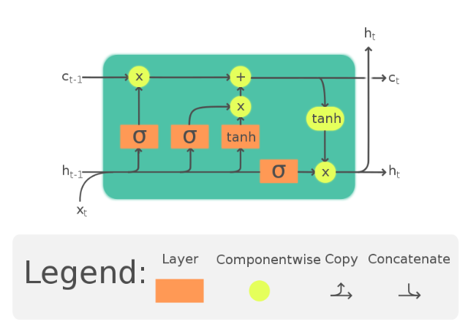

**3) CNN-LSTM**

- CNN의 레이어와 LSTM의 레이어를 연결하여 네트워크 구성

- CNN 계층 : 전기 에너지 소비에 영향을 미치는 여러 변수 사이의 특징 추출

- LSTM 계층 : 시계열 성분의 불규칙한 추세에 대한 시간 정보를 모델링

-> 복잡한 에너지 소비의 특성 추출 가능

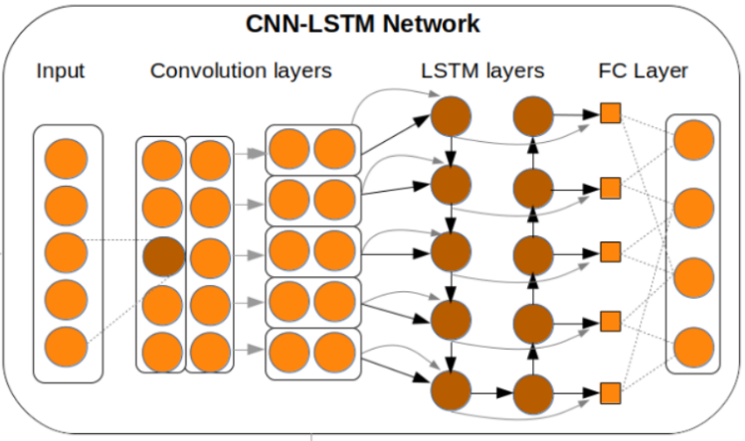

**5. 실험 과정**

**1) 실제 실험 과정**

- 전압 : 220V, 전류 : 10A, 전력 소비량 : 2200W를 기준으로 인공 사인파 시리즈 생성

- 시간 패턴을 따라 입력 시리즈에 임의의 랜덤 노이즈를 추가

- 10,000개의 데이터 생성

- 학습 데이터 : 1~7,999번째, 검증 데이터 : 2,000~9,999번째

- 합성 데이터를 CNN-LSTM을 통해 학습시킨 후 예측 데이터를 활용하여 실시간 데이터에서

에측 데이터보다 큰 값이 입력될 경우 과전류로 분류

- 과전류 검출 시, 웹 서버에 경고 문구를 표시하고 자동 제어 기능을 통해 전력 차단

**2) 소스코드 및 코드 분석**

from keras.models import load_model

import numpy as np, pandas as pd, matplotlib.pyplot as plt

from sklearn.preprocessing import MinMaxScaler

from keras.models import Sequential

from keras.layers import LSTM, Dense, TimeDistributed, Bidirectional

from sklearn.metrics import mean_squared_error, accuracy_score

from scipy.stats import linregress

from sklearn.utils import shuffle

import tensorflow as tf

from keras.layers import Dense

from keras.layers import Reshape

from keras.layers import Dropout

from keras.layers import Flatten

from keras.layers import RepeatVector

from keras.layers.convolutional import Conv1D

from keras.layers.convolutional import MaxPooling1D

import matplotlib.dates as mdates

import datetime

from datetime import date

import schedule

import keras

import time

print('Program started')

time.sleep(1)

def main_func():

now = datetime.datetime.now()

year = now.year

week = now.isocalendar()[1]

df = pd.read_csv('data_'+str(year)+'W'+str(week)+'.csv', engine='python' )

dim=df.shape[0]

t_train=10000 // 훈련을 시작할 전체데이터 개수 설정

if dim < t_train: // 전체데이터 개수가 적으면 계속해서 데이터 수집

print("Need more data to start training...")

print_func()

if dim >= t_train: // 전체데이터 개수가 목표치만큼 같거나 많이 수집되면 훈련 시작

print("Enough data collected for start training...")

train_func()

def print_func():

print("Printing data...")

now = datetime.datetime.now()

year = now.year

week = now.isocalendar()[1]

df = pd.read_csv('data_'+str(year)+'W'+str(week)+'.csv', engine='python' )

print("raw shape:")

print (df.shape)

dim=df.shape[0]

df.head()

features_considered = ['Active power consumed [W]','Voltage AC [V_ac]','Current AC [I_ac]']

features = df[features_considered]

features.index = df['Time stamp']

features.head()

features.plot(subplots=True, legend=False)

[ax.legend(loc=1) for ax in plt.gcf().axes]

plt.show(block=False)

plt.pause(60)

plt.close()

def train_func():

today = date.today()

now = datetime.datetime.now()

year = now.year

week = now.isocalendar()[1]

print("Starting training...")

fi = 'data_'+str(year)+'W'+str(week)+'.csv'

raw = pd.read_csv(fi, delimiter=',', engine='python' )

raw = raw.drop('Time stamp', axis=1)

print("raw shape:")

print (raw.shape)

scaler = MinMaxScaler(feature_range=(-1, 1)) // 스케일러로 MinMaxScaler 사용,

범위 -1 ~ 1 사이로 지정

raw = scaler.fit_transform(raw) // csv로 불러온 데이터에 스케일러 적용

time_shift = 1

n_rows = raw.shape[0]

n_feats = raw.shape[1]

train_size = int(n_rows * 0.8) // 훈련데이터의 개수를 전체데이터 x 0.8로 설정

// 훈련데이터와 테스트데이터 분리

train_data = raw[:train_size, :] // 1번째부터 8000번째까지 훈련데이터

test_data = raw[2000:, :] // 2000번째 부터 10000번째까지 테스트데이터

x_train = train_data[:-time_shift, :]

x_test = test_data[:-time_shift,:]

x_predict = raw[:-time_shift,:]

y_train = train_data[time_shift:, :]

y_test = test_data[time_shift:,:]

y_predict_true = raw[time_shift:,:]

// 3차원 데이터 형식으로 변환

x_train = x_train.reshape(1, x_train.shape[0], x_train.shape[1])

y_train = y_train.reshape(1, y_train.shape[0], y_train.shape[1])

x_test = x_test.reshape(1, x_test.shape[0], x_test.shape[1])

y_test = y_test.reshape(1, y_test.shape[0], y_test.shape[1])

x_predict = x_predict.reshape(1, x_predict.shape[0], x_predict.shape[1])

y_predict_true = y_predict_true.reshape(1, y_predict_true.shape[0], y_predict_true.shape[1])

print("\nx_train:")

print (x_train.shape)

print("y_train")

print (y_train.shape)

print("x_test")

print (x_test.shape)

print("y_test")

print (y_test.shape)

model = Sequential() // Sequential 모델 생성

// CNN 레이어 추가

model.add(Conv1D(filters=64, kernel_size=3, strides=1, padding='same', activation='relu'))

#model.add(MaxPooling1D(pool_size=2, strides=2))

#model.add(Conv1D(filters=128, kernel_size=3, strides=1, padding='same', activation='relu'))

#model.add(MaxPooling1D(pool_size=2, strides=2))

#model.add(Conv1D(filters=256, kernel_size=3, strides=1, padding='same', activation='relu'))

#model.add(MaxPooling1D(pool_size=2, strides=2))

model.add(Conv1D(filters=128, kernel_size=3, strides=1, padding='same', activation='relu'))

#model.add(MaxPooling1D(pool_size=2, strides=2))

model.add(Conv1D(filters=64, kernel_size=3, strides=1, padding='same', activation='relu'))

#model.add(MaxPooling1D(pool_size=2, strides=2))

// LSTM 레이어 추가

model.add(LSTM(64, return_sequences=True))

model.add(LSTM(128, return_sequences=True))

#model.add(LSTM(256, return_sequences=True))

#model.add(LSTM(128, return_sequences=True))

model.add(LSTM(64, return_sequences=True))

model.add(LSTM(n_feats, return_sequences=True))

model.add(Dropout(0.1))

#model.add(Flatten())

#model.add(Dense(n_feats))

##time_callback = TimeHistory()

model.compile(loss='mse', optimizer='adam')

// 훈련데이터 600회 학습 후 h5 모델 저장

model.fit(x_train, y_train, epochs=600, batch_size=16, verbose=2)

##times = time_callback.times

model.save('NN_'+str(year)+'W'+str(week)+'.h5')

print("Training finished")

model.summary()

model_A = tf.keras.models.load_model('NN_'+str(year)+'W'+str(week)+'.h5')

x_predict = x_predict[:, 2000:]

// 학습된 모델로 예측 데이터 생성

y_predict_model = model_A.predict(x_predict)

y_predict_model2 = model_A.predict(x_test)

y_predict_model3 = model_A.predict(x_train)

y_predict_true = y_predict_true[:, 2000:]

print("\ny_predict_true:")

print (y_predict_true.shape)

print("y_predict_model_global: ")

print (y_predict_model.shape)

print("y_predict_model_validation: ")

print (y_predict_model2.shape)

print("y_predict_model_train: ")

print (y_predict_model3.shape)

test_size = n_rows - train_size

print("test length: " + str(test_size))

// mse, rmse, mae 모델 평가

#print("-------------------------------MSE------------------------------------------------")

mse = np.square(np.subtract(y_predict_true,y_predict_model)).mean()

mse2 = np.square(np.subtract(y_test,y_predict_model2)).mean()

mse3 = np.square(np.subtract(y_train,y_predict_model3)).mean()

#print("-------------------------------RMSE---------------------------------------------")

rmse = np.sqrt(mse)

rmse2 = np.sqrt(mse2)

rmse3 = np.sqrt(mse3)

#print("-------------------------------MAE------------------------------------------------")

mae = np.abs(np.subtract(y_predict_true,y_predict_model)).mean()

mae2 = np.abs(np.subtract(y_test,y_predict_model2)).mean()

mae3 = np.abs(np.subtract(y_train,y_predict_model3)).mean()

print("--------------------------------MSE-----------------------------------------------")

print("MSE metrics for CNN_LSTM_5 model:")

print("MSE validation: " + str(mse2))

print("MSE train: " + str(mse3))

print("MSE global: " + str(mse))

print("--------------------------------RMSE-----------------------------------------------")

print("RMSE metrics for CNN_LSTM_5 model:")

print("RMSE validation: " + str(rmse2))

print("RMSE train: " + str(rmse3))

print("RMSE global: " + str(rmse))

print("--------------------------------MAE-----------------------------------------------")

print("MAE metrics for CNN_LSTM_5 model:")

print("MAE validation: " + str(mae2))

print("MAE train: " + str(mae3))

print("MAE global: " + str(mae))

// 스케일링된 데이터를 원본 데이터형식으로 변환

predict_plot = scaler.inverse_transform(y_predict_model[0])

true_plot = scaler.inverse_transform(y_predict_true[0])

predict_plot = predict_plot[:,0]

true_plot = true_plot[:,0]

plt.figure(figsize=(16,6))

// 실제데이터와 예측데이터의 비교 그래프 출력

plt.plot(true_plot, label='True',linewidth=1)

plt.plot(predict_plot, label='CNN_LSTM_5',color='y',linewidth=1)

if train_size > 0:

maxVal = max(true_plot.max(),predict_plot.max())

minVal = min(true_plot.min(),predict_plot.min())

plt.plot([train_size,train_size],[minVal,maxVal],label='train/test limit',color='k')

plt.ylabel('Active power consumed [W]')

plt.xlabel('Time [/min]')

plt.legend()

plt.show(block=False)

plt.pause(30)

plt.close()

**3) 실험 결과 분석**

- 회귀 모델의 평가 지표

① MAE(Mean Absolute Error) : 모델의 예측 값과 실제 값의 차이의 절댓값의 평균, 가장

직관적인 해석 가능

② MSE(Mean Squared Error) : 예측 값과 실제 값 차이의 제곱의 평균, 특이치에 민감

③ RMSE(Root Mean Squared Error) : MSE에 루트를 씌운 값, 오류 지표를 실제 값과 유사한

단위로 변환하여 쉬운 해석 가능

- 본 실험에서의 평가 지표

① MAE(Mean Absolute Error) : 0.064773

② MSE(Mean Squared Error) : 0.005581

③ RMSE(Root Mean Squared Error) : 0.074706

-> 모든 값이 0에 가까우므로 학습과 예측이 잘 된 모델임을 확인

- 훈련에 사용된 값과 학습된 모델의 예측 값 그래프

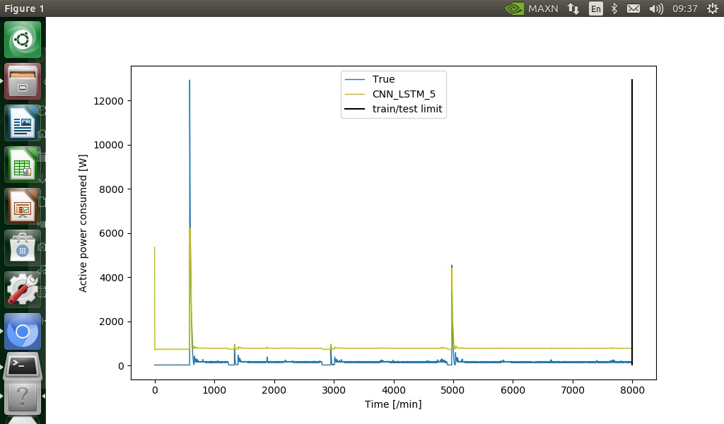

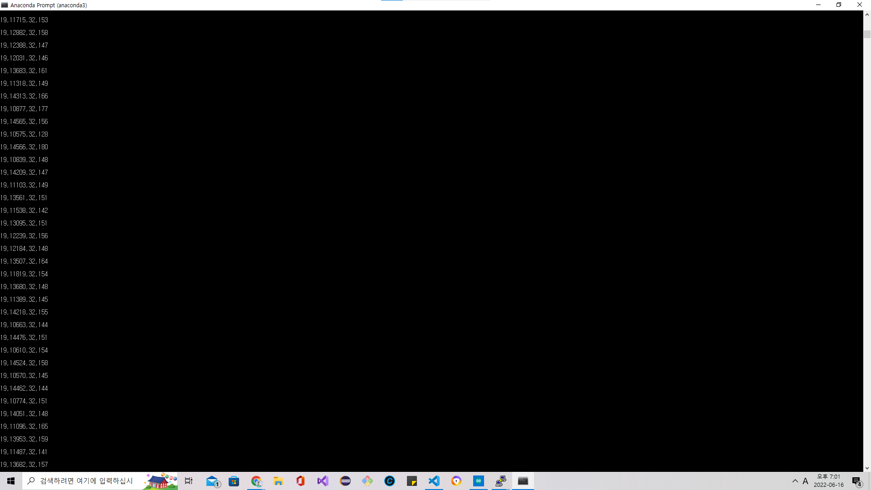

🡪 센서를 통해 측정한 값 출력

(가스 센서, 전압 센서, 전류 센서 1, 전류 센서 2의 순서)

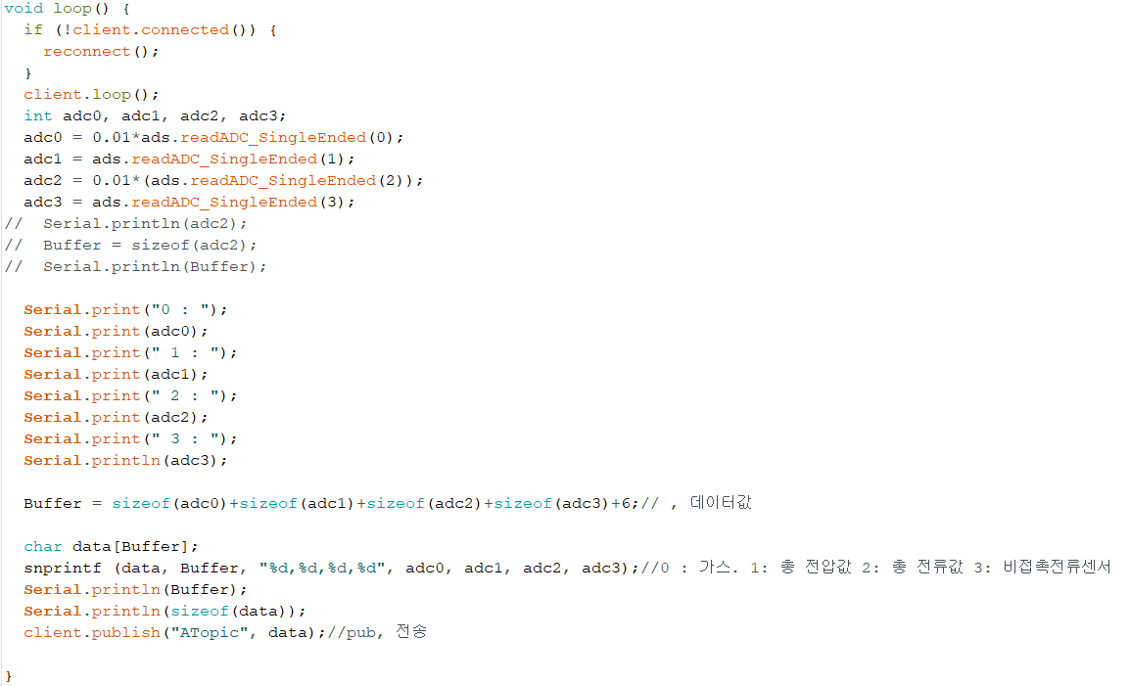

🡪 센서로부터 측정한 데이터 값을 Jetson Nano 보드로 전송

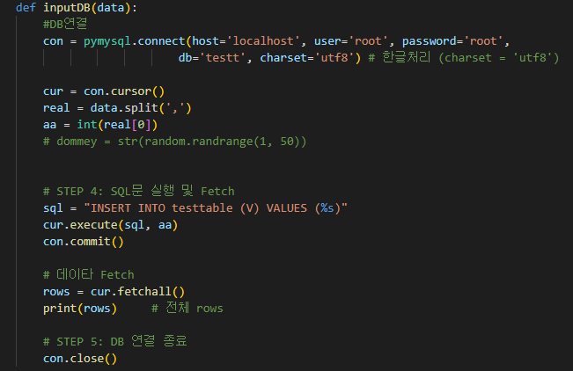

🡪 센서의 측정 데이터값을 MQTT 통신으로 DB와 연결하는 코드



🡪 DB에 저장한 값을 CSV 파일로 변환함

🡪 가스 센서, 총 전압값,

전류 센서 1 값, 전류 센서 2 값 순으로 출력

**6. 결론**

**1) 작품 효과**

- 가스 센서를 활용하여 전기 제어 장치 내부에서 발생할 수 있는 화재의 위험성 초기에

발견 가능 -> 화재로 인한 피해 정도 감소 및 제어 장치 자체의 안전성 증가

- 전기 제어 장치와 웹 서버의 통신을 이용하여 과전류의 발생을 탐지하고 이를 자동으로

제어 -> 과전류 발생의 문제 상황 해결 가능

- 센서들을 이용하여 측정한 데이터 값들을 웹 서버에서 그래프로 출력하여 사용자의 에너지

사용량 파악 -> 전기 에너지 소비의 최적화 가능

- 웹 페이지에서 ON/OFF 버튼으로 사용자가 직접 기기 제어 가능 -> 사용자의 편리성 증가

**7. 활동 사진 및 작품 사진, 부품 리스트**

**1) 활동 사진**

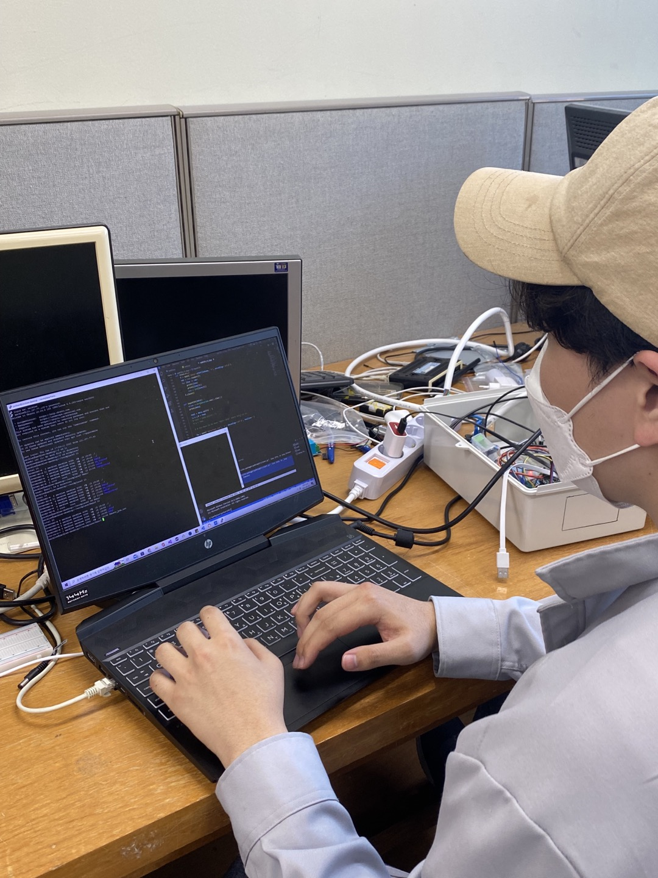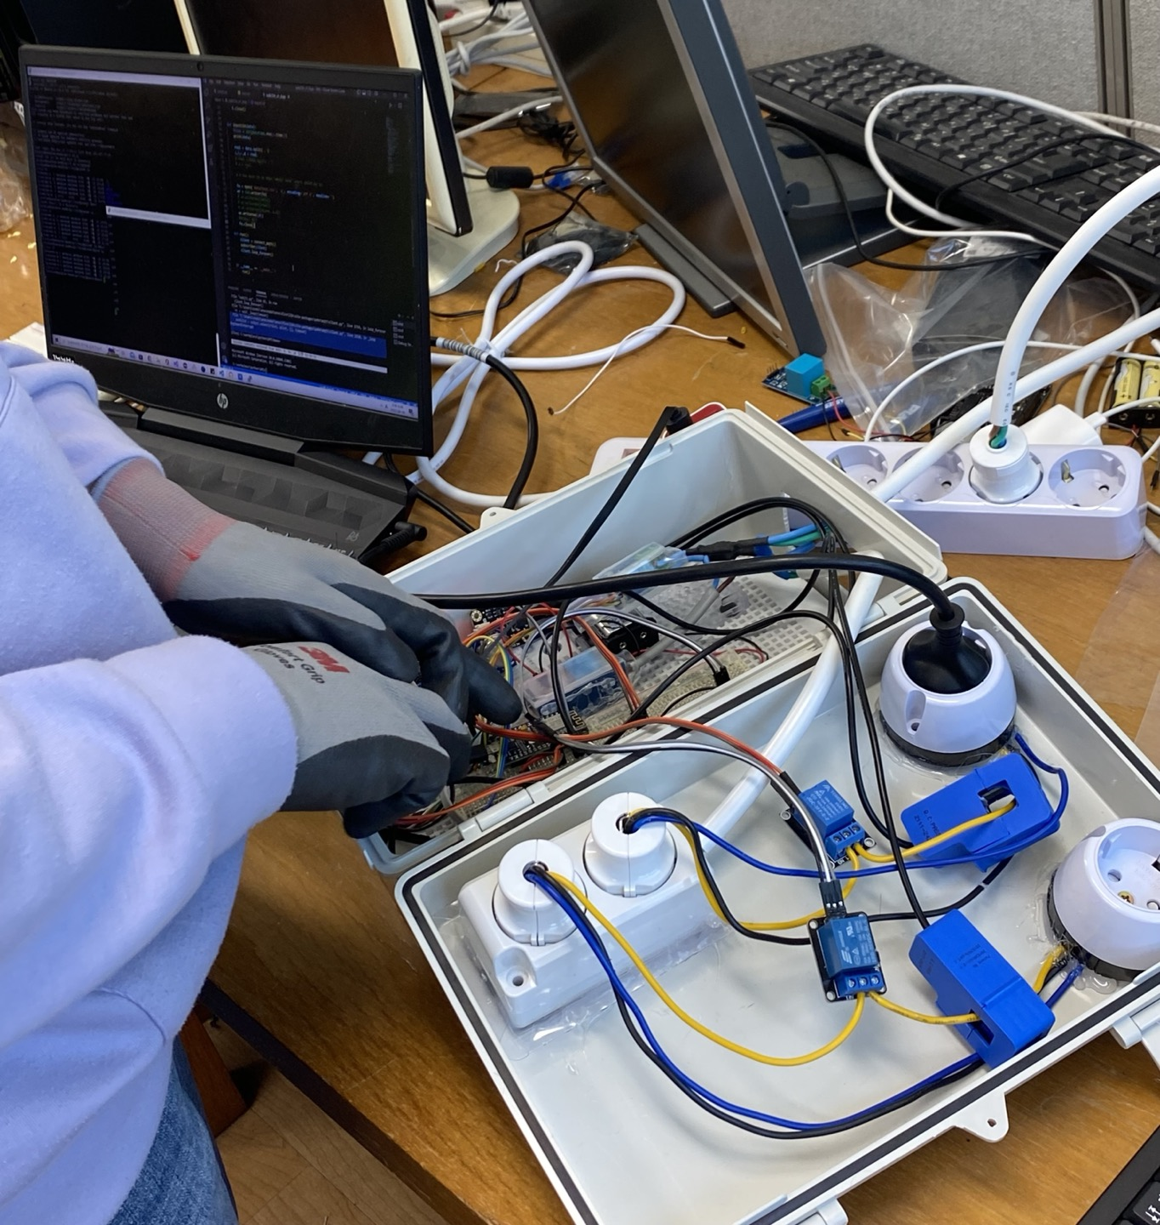

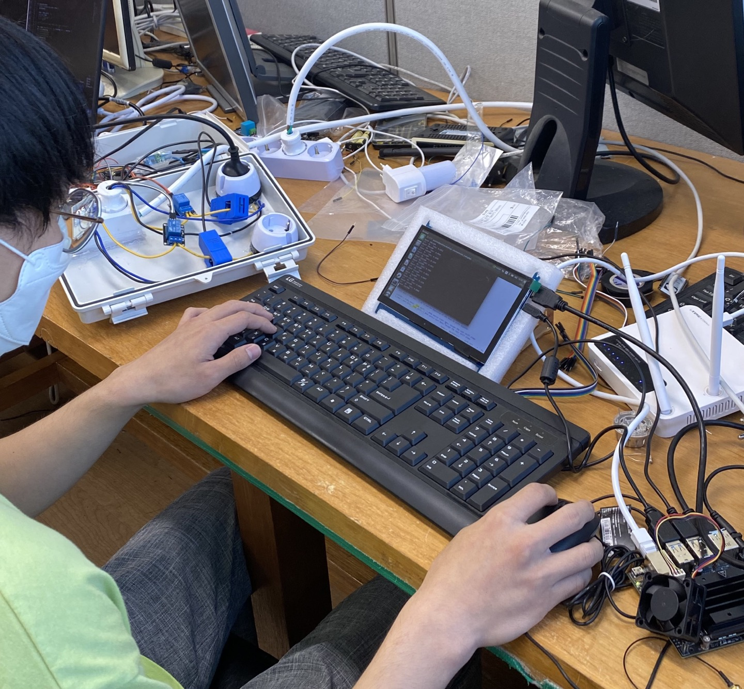

**2) 작품 사진**

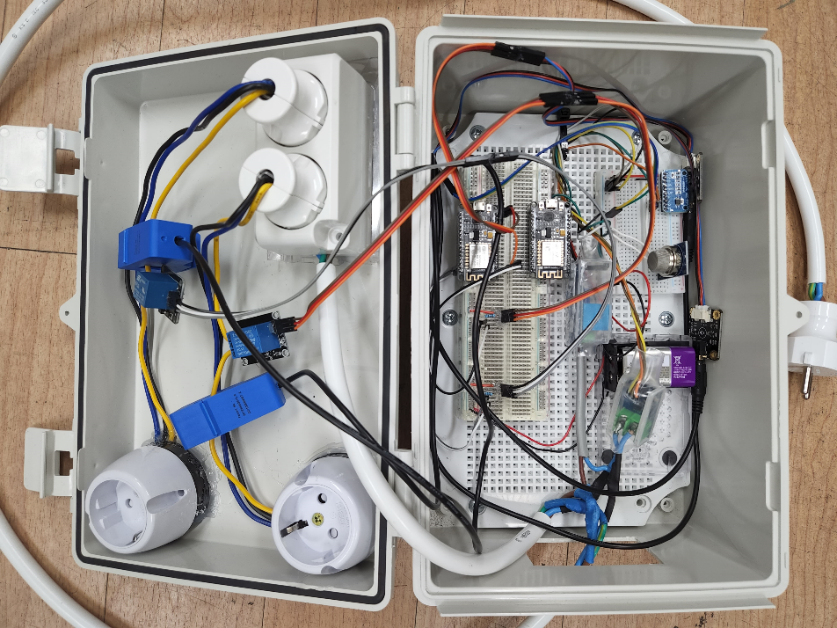

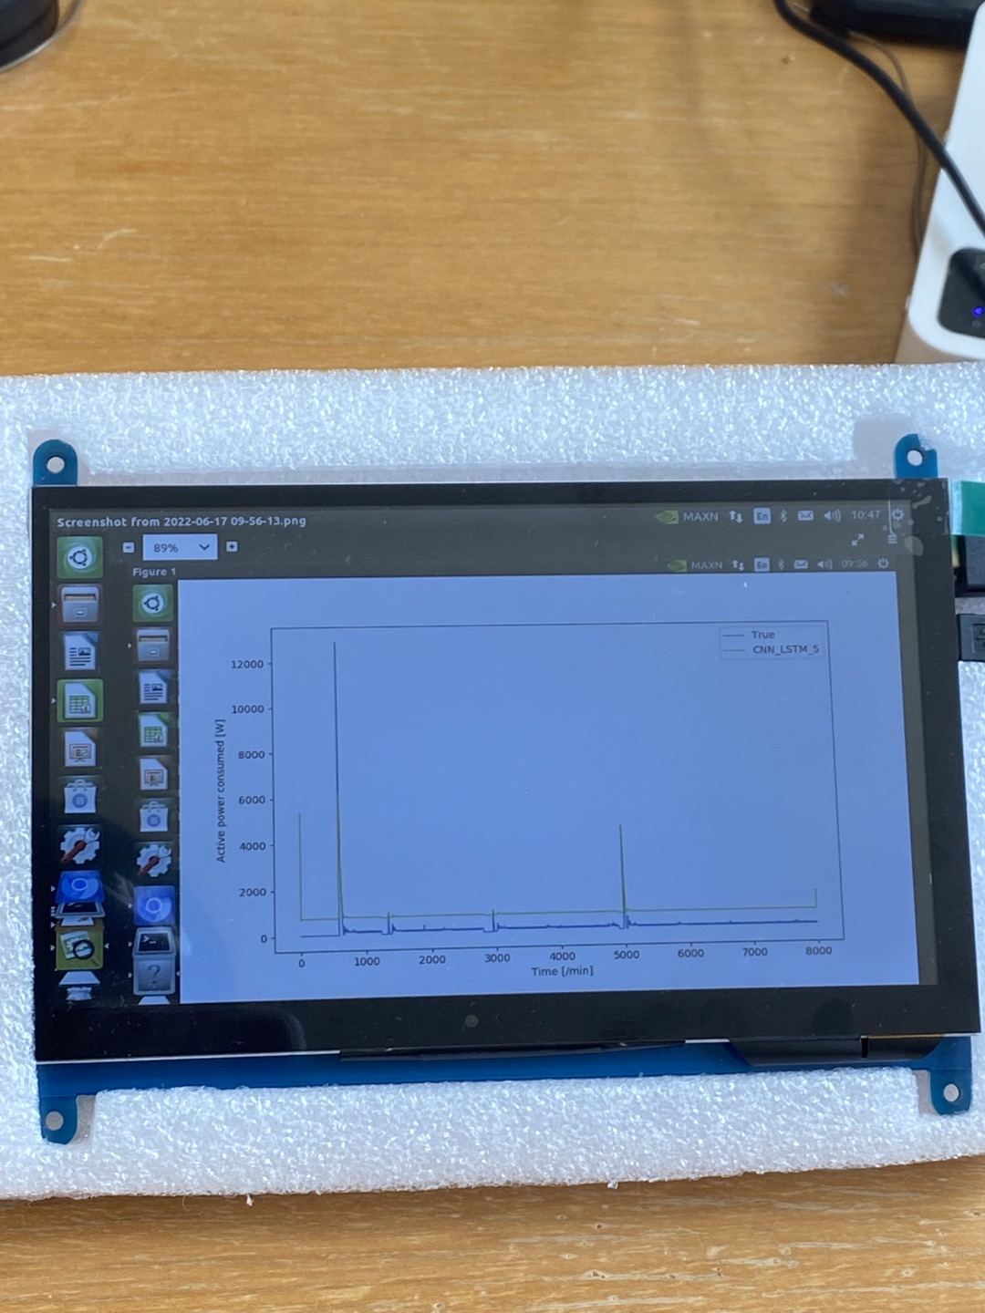

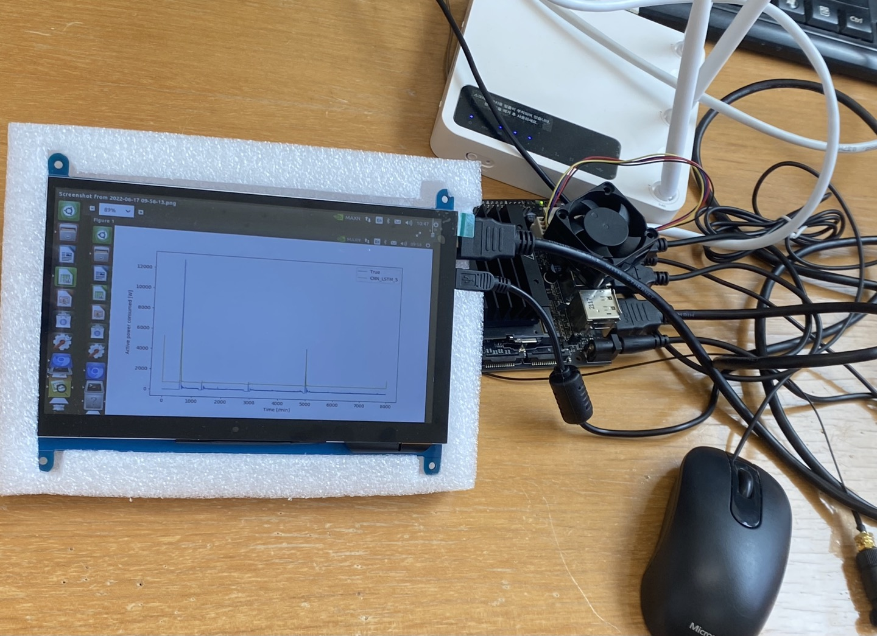

**3) 부품 리스트**

|  |  |  |  |  |  |
| --- | --- | --- | --- | --- | --- |
| 연번 | 품 명 | 수량 | 단가 | 금액 | 요구 목적 및 사용처 |
| 1 | [현대일렉트릭㈜] 현대 멀티탭 6구 | 1 | 8,400 | 8,400 | 전원공급기 |
| 2 | [SMG]NodeMCU V2 ESP-12F 와이파이 개발보드  [SZH-WFBB-017] | 2 | 5,800 | 11,600 | 와이파이 통신이 가능한 보드 |
| 3 | [DFROBOT]AC 전류센서 [SEN0211] | 3 | 33,000 | 99,000 | 비접촉으로 전류를 측정 |
| 4 | [SMG] 아두이노 1채널 5V 미니 릴레이 모듈  [SZH-EK082] | 3 | 960 | 2,880 | 설비의 전원 제어 |
| 5 | [KEYES] 테스트[CH254] 소켓 점퍼 케이블 40P (칼라) (M/F) 20cm | 1 | 850 | 850 | 회로 설계 |
| 6 | [SMG]MQ-2 아두이노 가연성 가스 센서 모듈 [SZH-SSBH-026] | 1 | 2,000 | 2,000 | 가스 측정 |
| 7 | [EFM]ipTIME A1004NS (802.11ac/기가비트/유무선공유기) | 1 | 43,900 | 43,900 | MQTT 통신 |
|  | 합 계 | 12 | 94,910 | 168,630 |  |

**8. 참고문헌**

[1] Jin-Seob Shin,“Integrated Safety System based on IoT”, ournal of The Korea Society of Computer and Information Vol. 24 No. 10, pp. 159~165, October, 2019

[2] Hyoung-Jun Kim, Sang-Ho Park, Sang-Jin Park, Tae-Hyoung Lee, "Methodology for Identification and Appraisal of Over Current Electrical Fire", Journal of Fire Investigation Society of Korea, Vol.9, No.1. pp.1~14, 2018

[3] Sang-Ick Lee, Hyun-Jae Jeon, Ki-Hyun Kim, Seok-Myeong Bae, “Design of Electrical Safety Monitoring System on Electrical Power IT Basis”, Proceedings of the KIPE Conference, pp. 583~585, 2008

[4] skarb4788, “딥러닝 - CNN”, Isanghada, 2021,

[https://velog.io/@skarb4788/%EB%94%A5-%EB%9F%AC%EB%8B%9D-CNN](https://velog.io/@skarb4788/ë¥-ë¬ë-CNN),

[5] Guillaume Chevalier, “THE_LSTM_CELL”, Schematic of the Long-Short Term Memory cell, a component of recurrent neural networks, 2018, <https://en.wikipedia.org/wiki/Long_short-term_memory>

[6] mariotovarrosas, EPS-Jetson-Nano, github, 2020, [https://github.com/mariotovarrosas/EPS-Jetson-Nano#readme](https://github.com/mariotovarrosas/EPS-Jetson-Nano\\" \l "readme)